川崎支部支部長 山岸一雄 （執筆：山岸））
川崎支部便り 第49号 （2022年02月）
オープンで各自が主役：川崎支部

人生を豊かに（雑学のすすめ）
【ずっと大切にしたい「川崎の風景ランキング」】
かわさき市政だよりの読書アンケート「100年後にも残したい川崎の風景は？」の結果は、1位「生田緑地」、2位「多摩川」、3位「二ケ領用水」でした。その理由を見ると、生田緑地は都会の中でも豊かな自然を感じられる、今も昔もリラックスの場です。多摩川は、眺めていると癒される、みんなで守っていきたいです。二ケ領用水は、生活に寄り添う景観、毎年桜の季節が楽しみです。

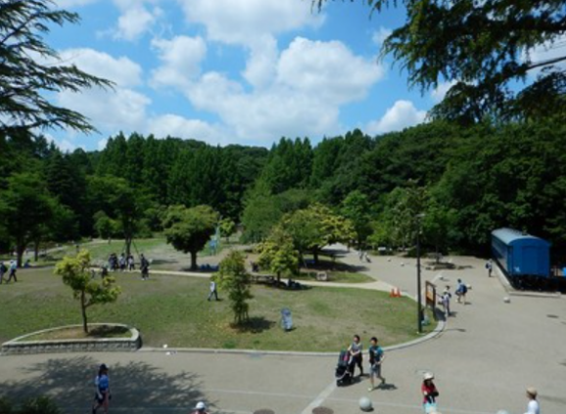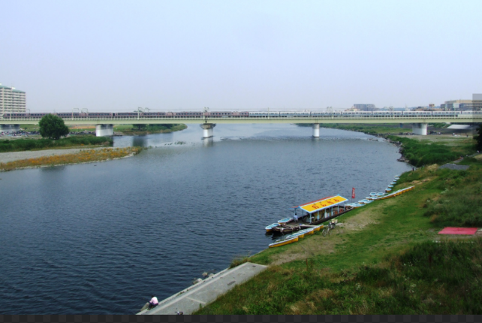
（生田緑地） （多摩川）
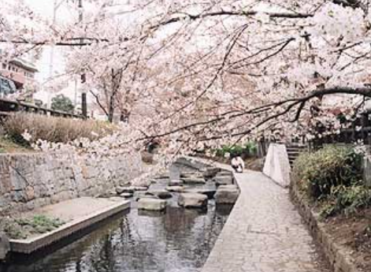（二ケ領用水）（画像はいずれもYahoo Japanから引用）
川 崎 点 描 ： 川崎支部活動拠点
【（尾山台付近の昔）⑤】
子供たちにとっては、1月15日の「せいの神」が楽しみなお正月行事でした。せいの神と言うのは、6年生の男の子を頭として2、3年生の男の子が参加し、それぞれ役割を決めて2日間位かけて家々を回って、年末に外したしめ縄、お札、また七草の日に外した正月のお飾り等を集めて歩きます。こうしてすっかり集めたものを坂下の田んぼに積み上げ、その中心にせいの神のご神体を置いて、周りには孟宗竹1、2本と真竹10本を、穴に立てます。集まったお神酒銭からお神酒と豆腐を買って供え、親方がお米と塩を持ち寄って準備をします。
いよいよ15日の夜明けです。大人の立会いのもと、親方が組み立てた櫓に火をつけ、せいの神の灯はしめ縄や松飾りにも高々と燃え上がり、天を衝くばかりに焦がします。火が下火になると、人々は持ち寄ったお餅をその灰にくべて焼いて食べました。このお餅を食べると、風邪をひかないと言われ、お神酒の残りを親方から分けてもらい、喜んで田圃から散って帰りました。
このせいの神は、その昔浄土宗の伝乗寺（世田谷区尾山台2-10-3 尾山台ナザレン教会と田園調布雙葉高校の中間の位置）の境内で行っていましたが、享和2年（1802年）にこの日の為にお寺が焼損し、以降は田んぼで行われることになったという事です。その時の火事で焼け残りと言われる柿の木が、今でもお寺に残っているそうです。お正月の行事が終わる頃、冬の寒さは一段と厳しくなり、人々は仕事に明け暮れる生活に戻ります。冬はいろりの傍や土間で藁仕事等をする日が多く、暖かくなる日を待つのです。どの農家でも北風を受けて、多くの干した大根が揺れていました。今回の最後に子供の頃から伝えられた言い伝えを示しますが、迷信も含まれています。
でも、今でも立派に通用するものも数多く含まれています。①焦げ付いた鍋の臭いは、消し炭でとる。 ②枯れたトクサは、鉛筆の芯が丸くなるのを磨き、赤子の爪切りにもなる。 ③いぼが出来たら、イボタの木の前で白紙（半紙）をいくつかに細長く折り、「治ったらほどいてやる」と言いながら擦り、その後白紙をイバタの木に結び付けて帰れば、イボは知らないうちにとれる。 ④あせもが出来たら、桃の葉をもんで、その汁をあせもの部分に付けると治る。乳児にはふろの湯に入れる。 ⑤筍を茹でる時は、米ぬかと一緒に茹でると、苦みが取れる。 ⑥餅のかびは、水餅にして防ぐ。 ⑦高血圧の人は、狐の舌の干したのを煎じて飲むと治る。 ⑧打撲傷には、小麦粉と酢をクチナシの実を混ぜて湿布する。黒焼きにした女竹の皮を入れると、尚良く効く。 ⑨百日咳除けには、便所の雨落ちにその子の年の数だけ煎り豆（節分の豆）をいけて、「豆の芽が出る迄二度と患わない様に」と唱える。 ⑩地震占いには、六つ、八ツ風に、四つ日照り、五つ、七つが雨で、九つは病。（数は時刻を示す）（ふるさと世田谷を語る 尾山台・奥沢（世田谷区生活文化部文化・国際課）より）
【おまけ】
集まった人々は火に強いとされる三叉の樫の木や竹を用い、その先端に刺した団子を焼いて食べることで、一年の無病息災を願いました。黒く焦げないように銀紙を巻いて焼く人や直接炭につけて焼く人などもいました。
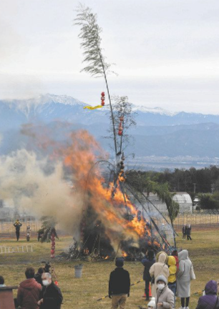（画像はYahoo Japanから引用）
支部の活動
①2022.01.22（土）：第1回講演会。（経営学部OB染野氏）（日本人の1％しか知らない幻の新奥沢線）。（二子玉川 夢キャンパス 14時から 無料）
⇒2022.01.21（金）からコロナまん延防止措置による大学の指示により、ハイブリッド（対面＋ZOOM）はZOOM講演会に変更しました。
一般者、校友会本部、栃木支部、横浜支部等の多くの方が参加しました。
②お花見は2022.03.26（土）に津田山駅隣接の緑ヶ丘公園噴水前で、12時から開催予定。
③次回の講演会は2022.04.16（土）に元技官、コンサルタントの小林政徳氏です。
（夢キャンパス14時開催＋ZOOMのハイブリッド）

ご存じですか
【奥州伊達家の贈り物は？格？】
伊達 泰宗（だて やすむね、1959年2月9日 - ）は、伊達政宗から数えて18代目の伊達家当主で、伊達氏宗家34代当主になります。伊達政宗は関ヶ原の戦いで徳川家康に味方し、その恩賞として、甘糟景継から奪った刈田郡白石城2万石（実高4万石）をそのまま安堵・加増されました。翌年には、仙台城を築いて岩出山城から移り、後に近江国と常陸国で飛び地の小領土も得て、前田（102万石）・越後松平（75万石）・島津（72万石）・越前松平（67万石）・豊臣（65万石）に次ぐ徳川政権下で第6位（大坂の役と戦後の宇和島別家取り立て、松平忠輝と松平忠直の改易後は、前田・島津に次ぎ第3位）62万石余の大藩になりました。 伊達家では、太刀や具足、戦で使う馬を贈答品として送ったそうです。将軍家には20振り、30振りの単位で太刀を贈りました。奥州は馬の産地なので、将軍家には一度に90頭の馬を贈ったとの記録が有ります。これは将軍家との関係を深めると同時に、奥州での統括者としての「格」を認めさせることでもありました。
次号もお楽しみに。
皆様のご意見・ご感想をお待ちしています。（連絡先：k_yamagishi@6kou.co.jp 山岸宛）

お願い：「川崎支部便り製本発行の基金」への寄付 キャッチコピー：足で見つめた川崎や世田谷の原点がここにあります。
主旨：川崎周辺の隠れた歴史場所や風土地を訪ね、また世田谷キャンパスがある世田谷にゆかりの人についても、将来の記憶に残す記念誌として出版します。（約1年後の製本発行予定） ご賛同いただける方は、1口 2,000円でお願いします。
三菱UFJ銀行 駒沢大学駅前支店 （普通） 口座番号 0633094 名義：東京都市大学 校友会 川崎支部 支部便り発行基金 代表 山岸一雄
特典：「川崎支部便り製本」をお送りします。（製本が出来次第－来年初めの予定）
本文へのアクセス：https://tcu-alumni.jp/branch3/kawasaki （川崎支部HP経由）
https://tcu-alumni.jp/branch3/blogs/blog_entries_edit/add?frame_id=307

